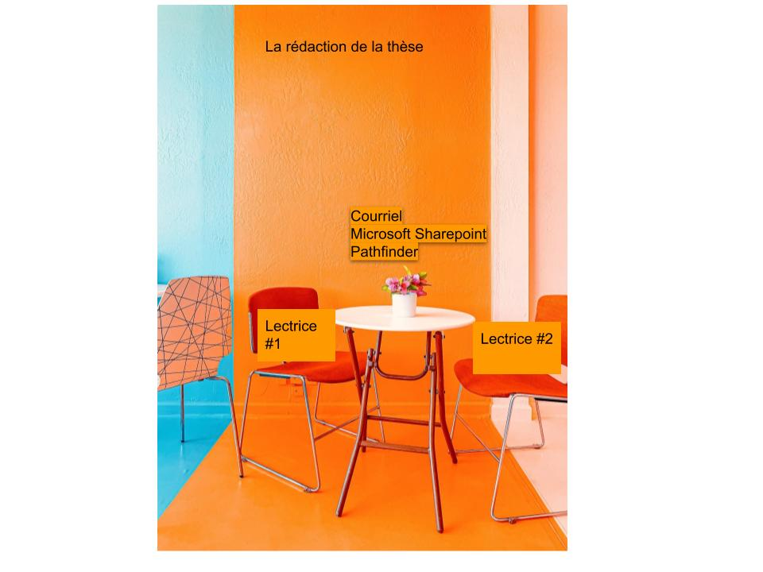
- Décrivez chaque personne avec laquelle vous avez travaillé. Réfléchissez aux questions suivantes :
S’inscrivent-elles dans votre discipline ou en dehors de celle-ci?
Comment vos compétences se comparent-elles aux leurs?
Offrent-elles une perspective différente de la vôtre? Si oui, comment cela contribue-t-il à améliorer votre enseignement?
- Les deux lectrices qui m’ont aidé à rédiger ma thèse de doctorat s’inscrivent dans ma discipline. L’une est 18e iste, mais est très passionnée du théâtre. L’autre est 19e iste, et adore le théâtre et Émile Zola. Je trouve que les deux ont beaucoup plus de compétences que moi quant à écrire une thèse de doctorat. Elles sont tous les deux professeures donc elles m’apprennent beaucoup.
- Elles m’offrent une nouvelle perspective parce qu’elles n’ont pas écrit ma thèse. Quand tu rédiges quelque chose d’aussi long c’est très facile de te perdre. Elles m’ont aidé à voir mes erreurs et à reformuler plusieurs paragraphes pour remettre une certaine fluidité à mon écriture.
- Au centre de la table, ajoutez les modes et les outils de communication que vous avez utilisés pour collaborer. Notez ceux qui ont mieux fonctionné que les autres.
Les méthodes les plus utiles pour la communication quant à une rédaction de thèse sont le courriel, microsoft sharepoint et pathfinder. Je trouve que c’est très facile par courriel de poser une question à mes lectrices si jamais quelque chose me vient à l’esprit. Elles sont toujours disponibles à m’aider et m’offrent souvent des conseils. Sharepoint est très bien parce qu’on peut tous les trois collaborer sur la thèse en même temps, on peut voir les notes des autres et ajouter d’autres notes si c’est nécessaire. Pathfinder est plutôt pour l’université, mais c’est ou je peux demander un peu plus d’aide quant à la fréquence des réunions avec mes lectrices.

- Indiquez les tendances et les lacunes :
  - Mettez en évidence les types de personnes et de processus qui fonctionnent bien pour vous, ainsi que ceux qui ne fonctionnent pas.
  - Indiquez tout ce qui manque sur la table – tout ce que vous devez prendre en compte pour de futures collaborations.
Pour moi, je dois travailler avec des gens qui sont intéressés à mon sujet. Je crois qu’ils doivent voir ma passion et vraiment me suivre sur cette voie. Ce qui fonctionne bien pour moi en rédaction c’est d’écrire quelques pages à la fois, de là demander l’avis de mes lectrices et collaborer. J’écris des chapitres de 40-50 pages, donc de le rédiger et le corriger en sections c’est plus agréable pour moi. Tout ce qui manque sur la table c’est vraiment l’aspect planification. Nous n’avons pas un calendrier collaboratif ou on peut voir quand les autres seront disponibles. C’est difficile de tous se réunir, et même de faire le temps à écrire. Cependant, c’Est impératif que la thèse se termine donc on travaille ensemble le plus souvent possible.

